软件专业调查系统
用户操作手册
（企业用户）

长城计算机软件与系统有限公司
2020年1月8日

目录

1 企业注册
1.1 法人注册
1.2 自然人注册
2 企业登录
2.1运行监测模块绑定
3 企业端平台应用
3.1 首页
3.2我的填报任务
3.3填报任务申请
3.4填报业务指南
3.5填报数据查询
3.6用户中心

企业注册
如果用户没有账号，需要先在政务服务平台进行注册，注册成功后方可办理系统业务。
企业用户登录地址:https://xxcyqiye.miit.gov.cn
在门户点击登录页面上“立即注册”按钮进行用户注册。
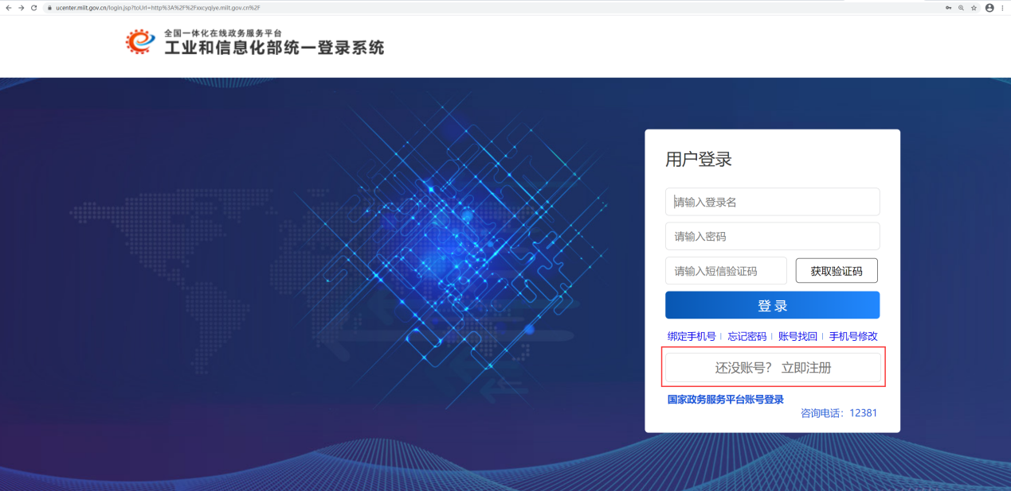
输入注册基本信息，点击【注册】按钮。
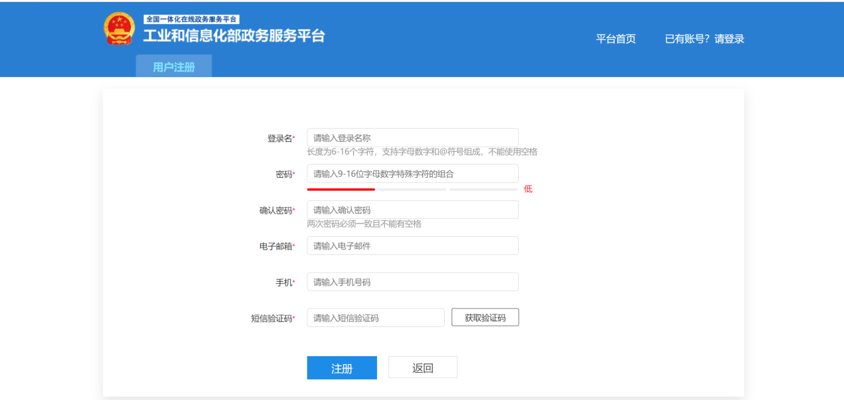
注册后需要进行实名认证，点击【立即认证】按钮。
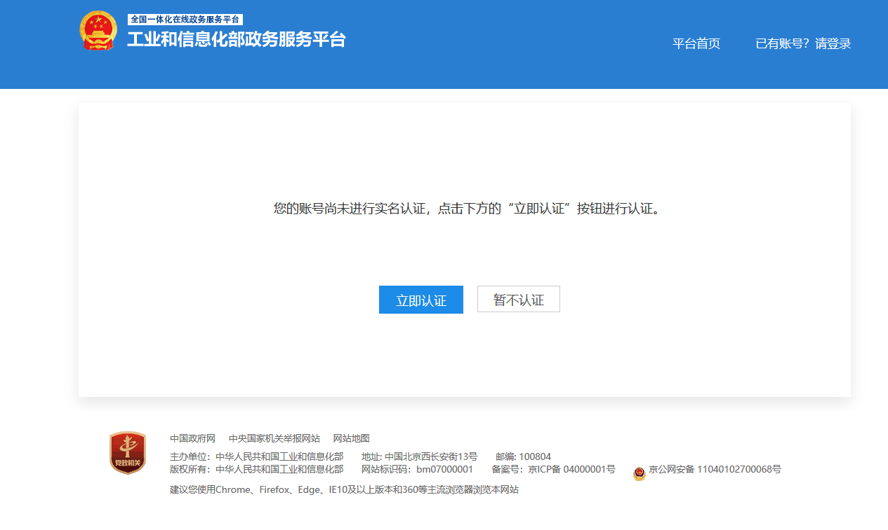
认证页面如下。
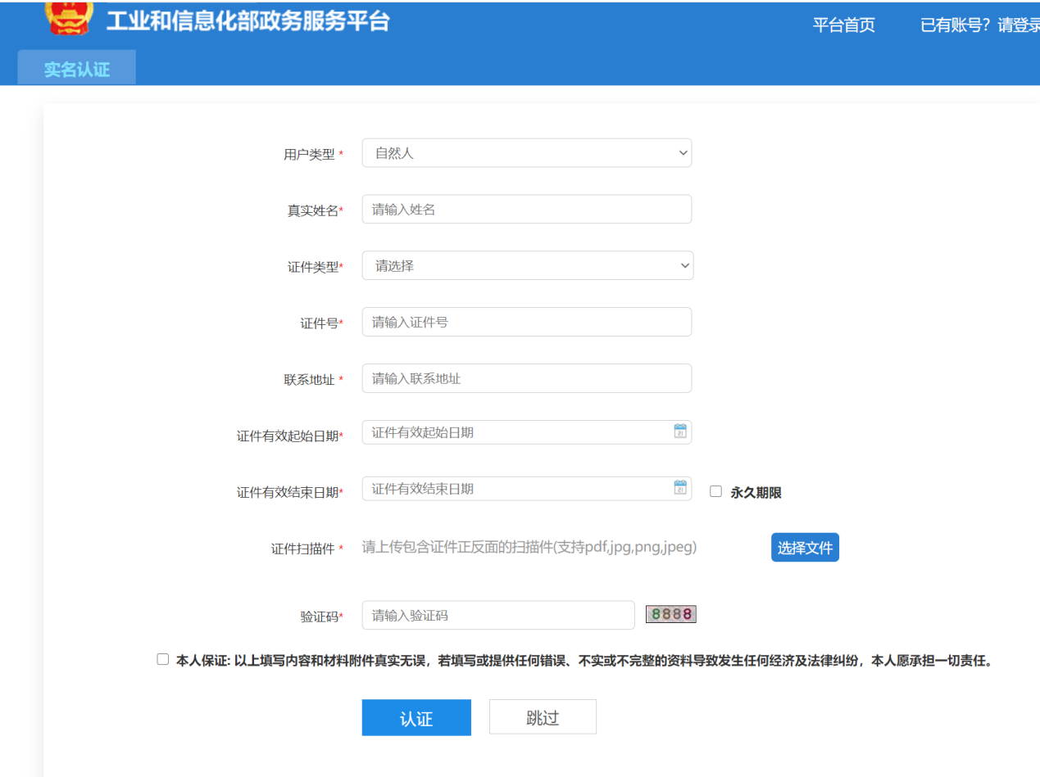
政务服务平台的账号，分为自然人和法人两种类型，均可填报软件业任务，推荐自然人注册。

自然人注册
用户类型选择“自然人”，输入真实信息，并上传pdf格式证件文件；输入完成后，点击【认证】按钮。
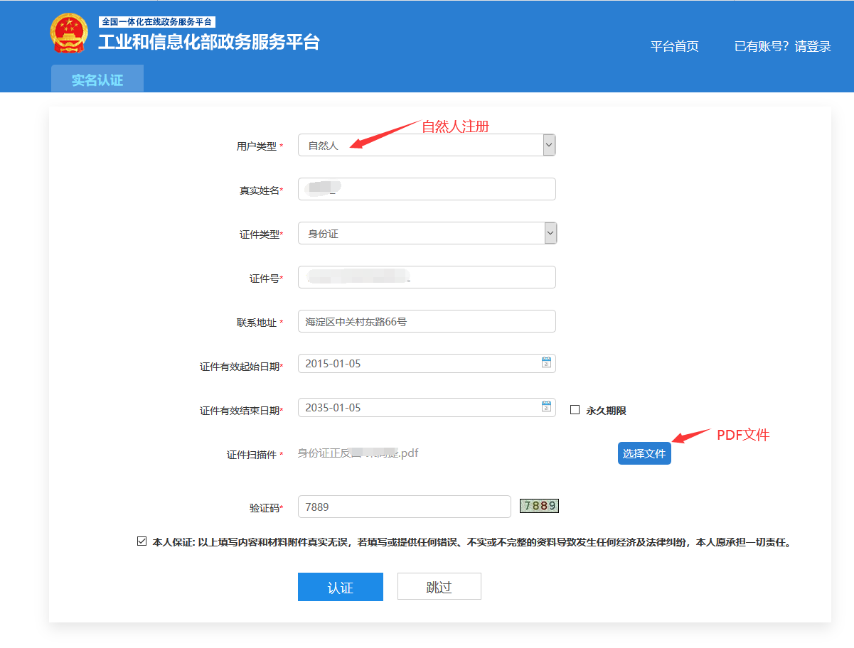
认证完成后，自动跳转入业务系统。
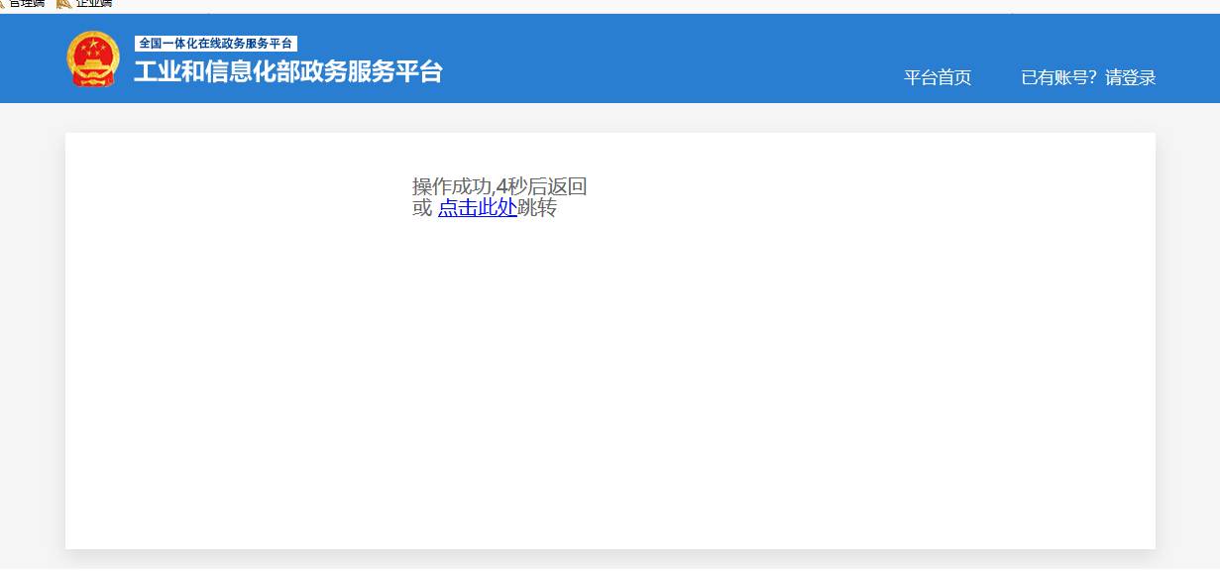
输入企业信息，所属行业选择“软件业”。
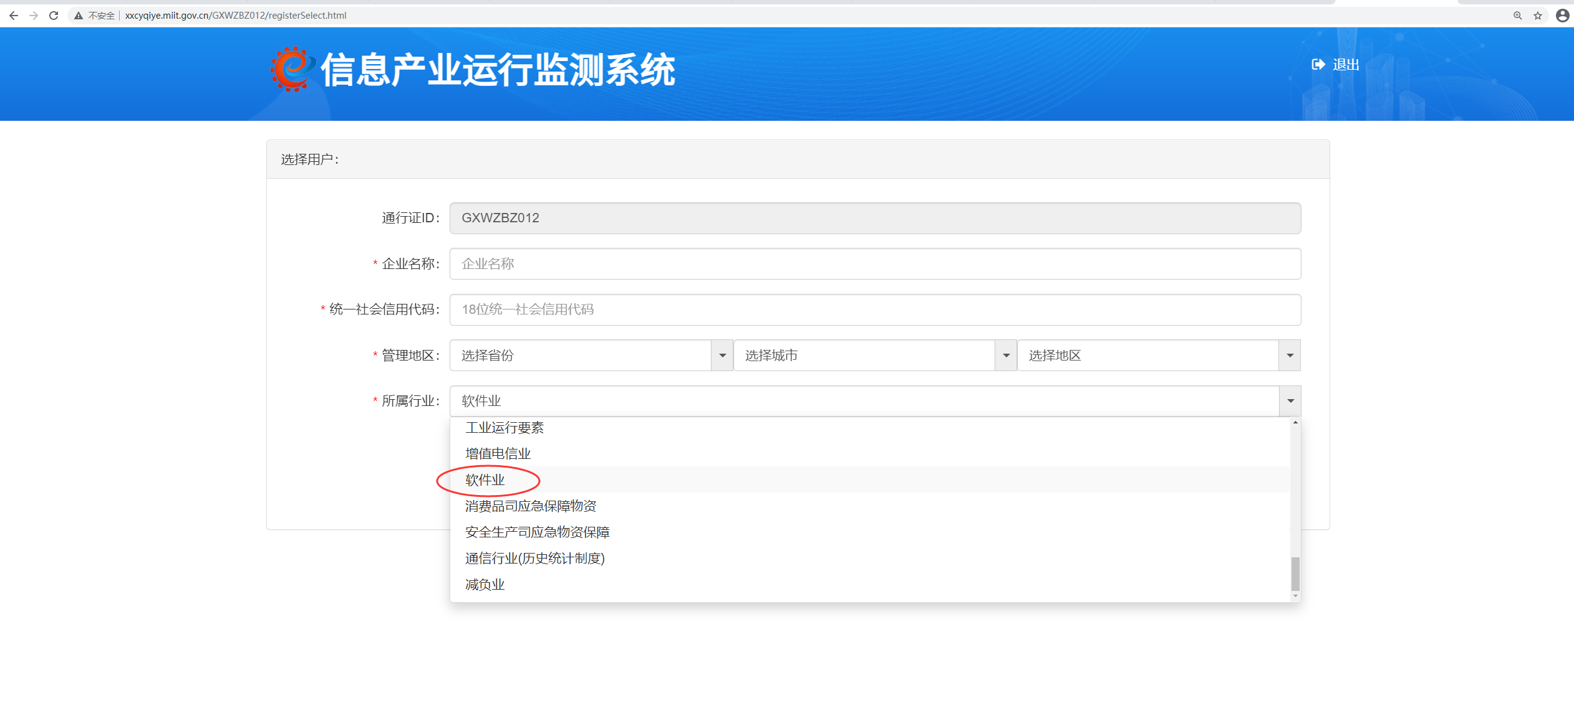
注册成功后，点击【确定】按钮，直接跳转到任务界面，如下图所示。
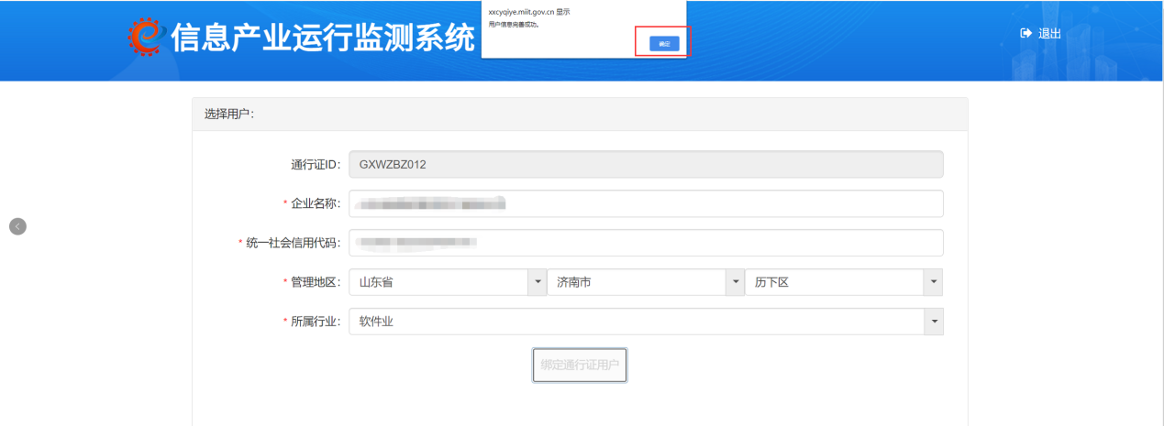
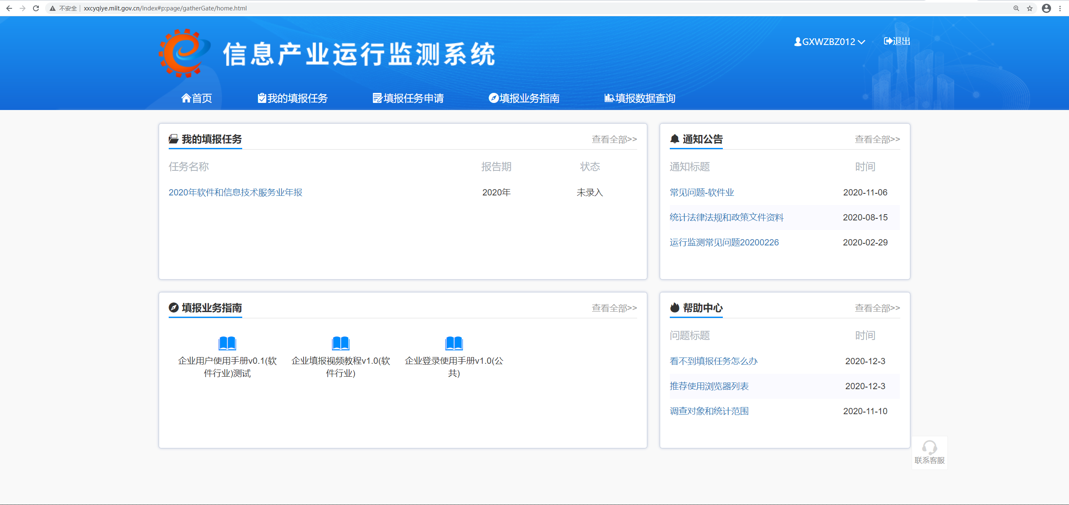
如果用户在认证后自动跳转到工信平台，则需要绑定运行监测平台，绑定步骤与上述描述相同：
门户->数据报送->调查填报
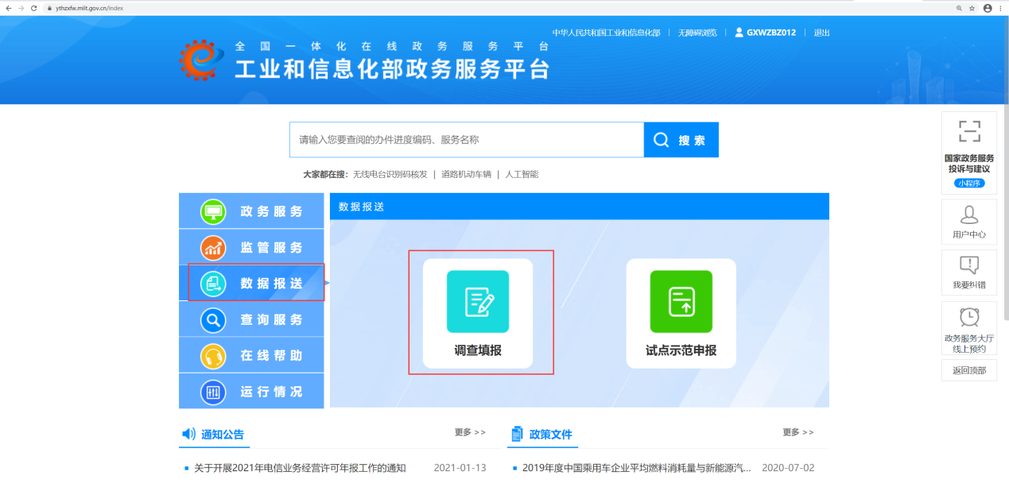
选择‘信息产业运行监测-企业填报’，点击【在线填报】按钮。
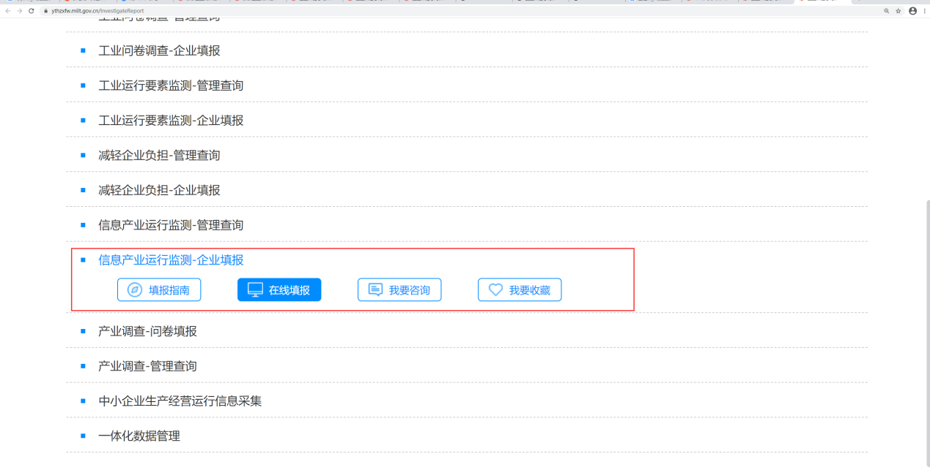
输入企业信息，所属行业选择“软件业”，绑定成功后跳转到首页。

法人注册
一个企业只有一个法人账号，如果企业已经注册过法人账号，无论这个法人账号是办理什么系统的业务企业都不能再注册法人账号；
用户类型选择“法人”，按照注册提示要求，将注册信息填写完整。其中企业或机构类型为境内企业，且企业类型为法人时，“统一社会信用代码或机构代码”、“法人企业或机构名称”、“企业法定代表人姓名”、“企业法定代表人证件号”四项必须准确无误且在工商局备案，否则无法通过验证，同时需要上传证件扫描件及营业执照扫描件，完善之后点击【认证】跳转到绑定页面，绑定步骤与自然人注册绑定步骤相同。
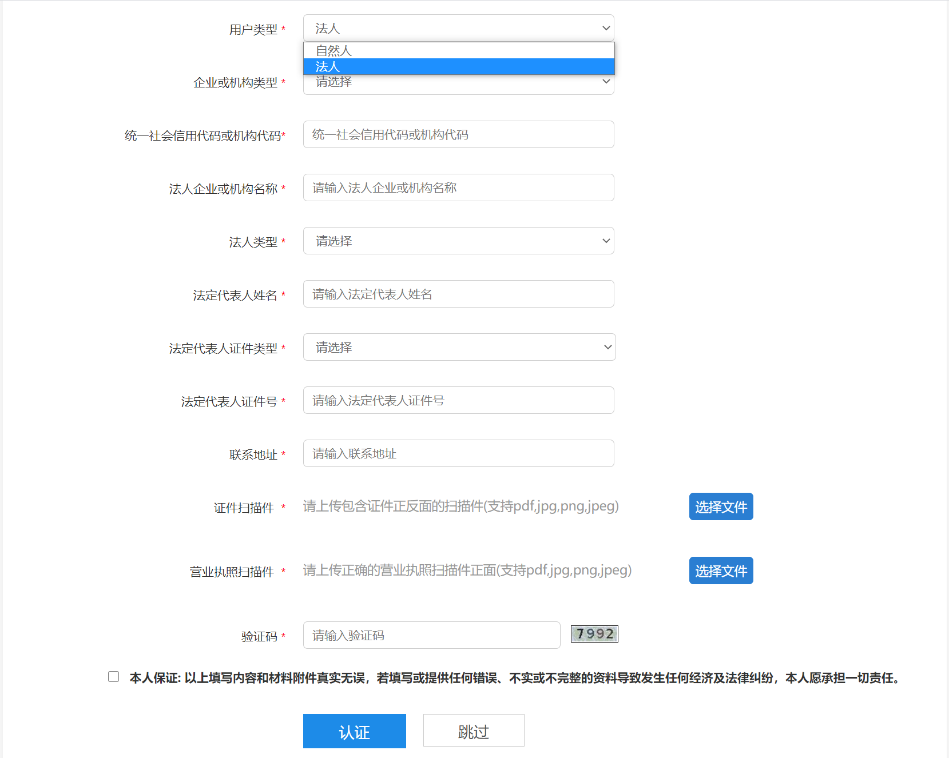

企业登录
在登录页面，输入用户名、密码，点击获取验证码，系统会发送短信到用户注册时的手机号，输入验证码后点击登录，即可完成系统登录。
首页是企业用户的展现门户页，包括：我的填报任务、填报任务申请、填报业务指南、填报数据查询四大模块，同时在首页还可以看到需要填报的任务。

数据填报

3.1我的填报任务
1、进入企业端界面，选择需要填报的任务。
2、如果首页展示的任务很多，可以点击【我的填报任务】，可根据报告期、填报状态过滤，也可以根据任务名称检索。
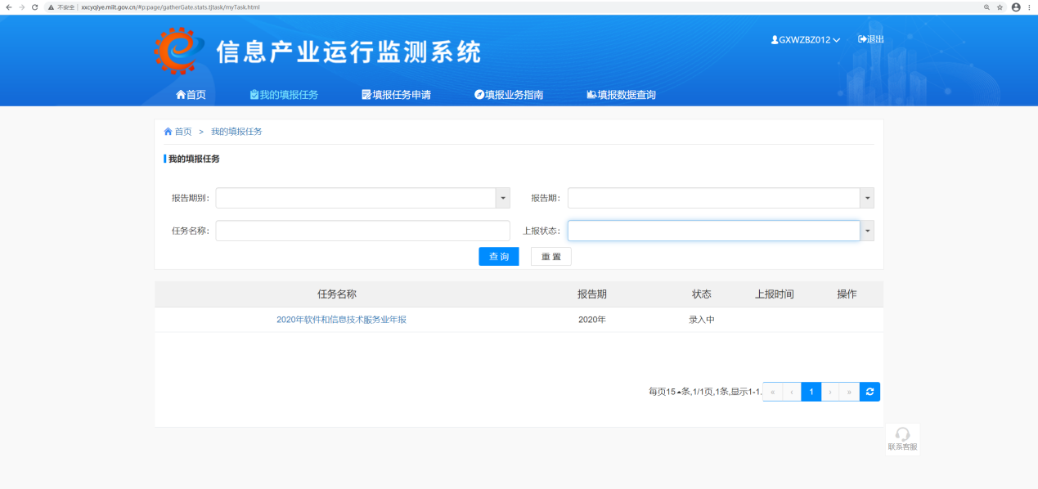
3、选择任务后，进入填报界面。
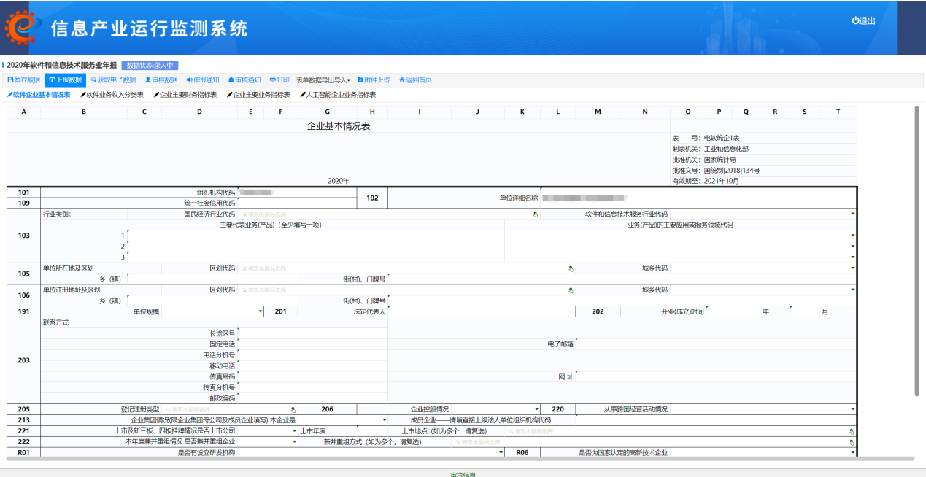
4、填写完成，审核通过后点击上报按钮，上报成功后表示完成了填报工作。上报时，如果有严重警告公式不符合，必须填写审核说明。
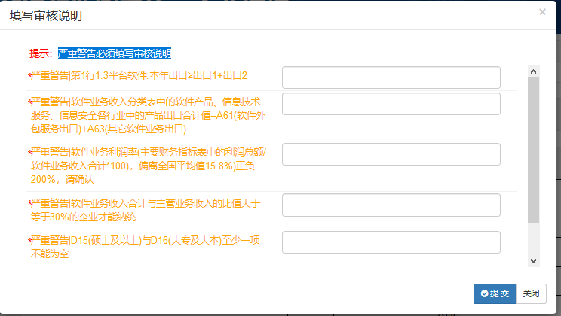
5、在填报期间内，如果发现信息填写错误，可以在【我的填报任务】搜索到已经上报的任务，点击后面的【取消上报】按钮，取消上报成功后可修改数据，然后再次上报。
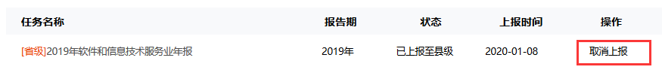
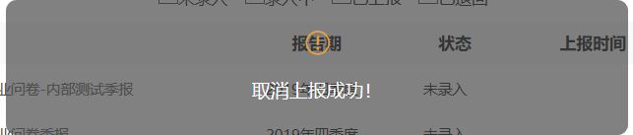

3.2填报任务申请
新注册的用户没有填报任务，点击【填报任务申请】，根据企业的检测属性选择省级还是市级任务，填写一个即可。申请完到【我的填报任务】界面进行填报。
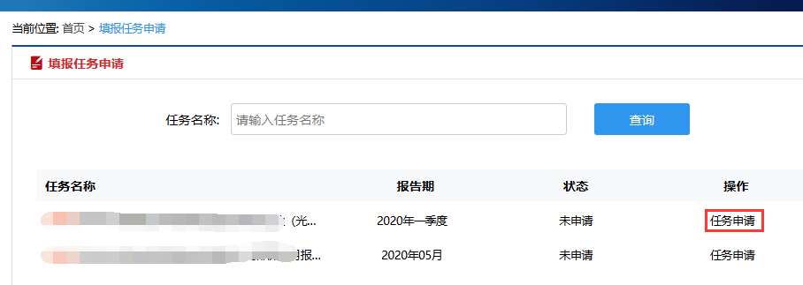

填报数据查询
该模块对企业已填报内容进行查询，可根据报告期和报表名称关键字进行筛选。
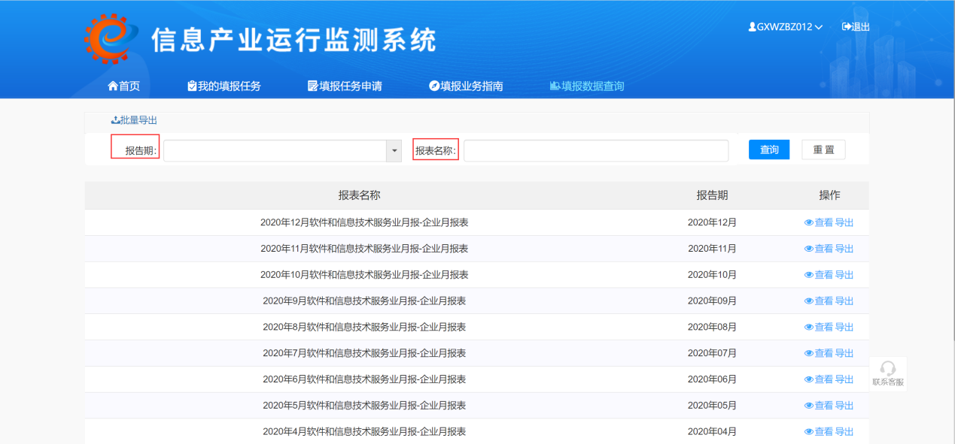
点击具体报表名称，可以查看企业已填报的内容，点击导出，可以导出报表。
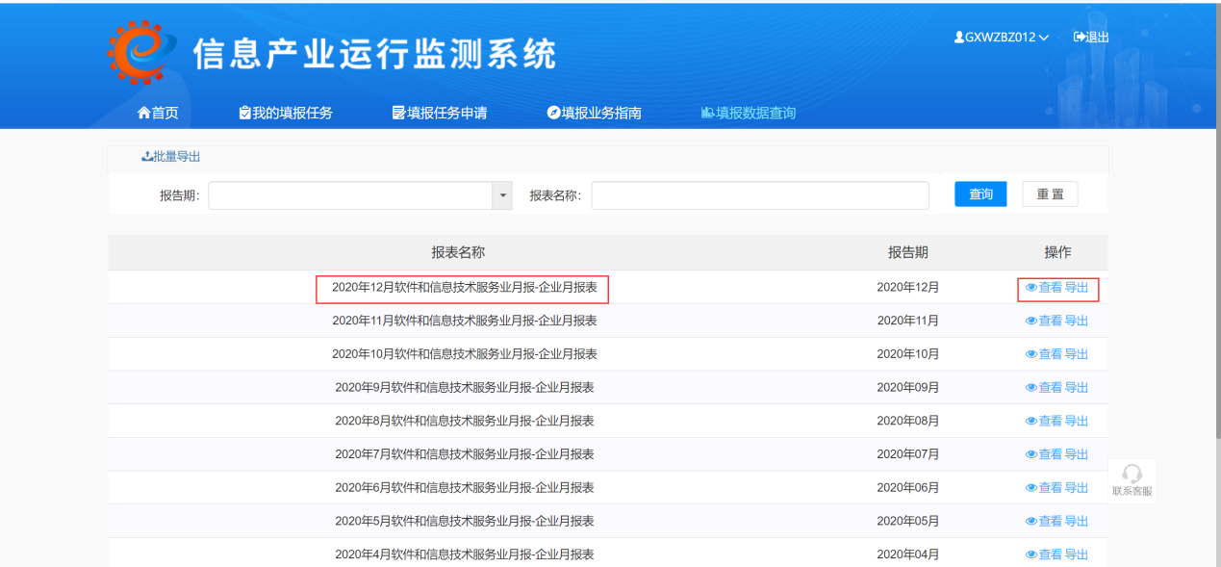

用户中心
点击用户中心链接，返回到工信部办事服务中心界面，可以进行用户个人信息的维护。点击头像，用户可以自行修改手机号、修改密码。
